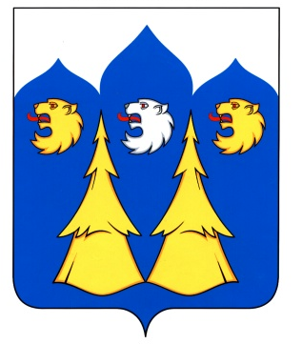
Отдел образования
администрации Мантуровского муниципального района

ПРИКАЗ
от « 10 » ноября 2016 года № 151
Об итогах муниципального этапа
интеллектуального конкурса
для детей дошкольного возраста
«Умницы и умники: первые шаги»
На основании приказа отдела образования администрации Мантуровского муниципального района Костромской области от 19 октября 2016 г. № 130 «О проведении муниципального этапа интеллектуального конкурса для детей дошкольного возраста «Умницы и умники: первые шаги» 9 ноября 2016 г. был проведен муниципальный этап интеллектуального конкурса для детей дошкольного возраста «Умницы и умники: первые шаги». В конкурсе приняли участие воспитанники дошкольных групп, МКОУ Спасская СОШ, МКОУ Вочуровская СОШ, и МДОО д/с Родничок. На основании протокола подведения итогов муниципального этапа интеллектуального конкурса для детей дошкольного возраста «Умницы и умники: первые шаги»
ПРИКАЗЫВАЮ:
- Считать победителем муниципального этапа интеллектуального конкурса для детей дошкольного возраста «Умницы и умники: первые шаги»: Чагину Карину ,дошкольная группа МКОУ Вочуровская СОШ
- Призерами муниципального этапа интеллектуального конкурса для детей дошкольного возраста «Умницы и умники: первые шаги»:
2 место – Чагина Арина, дошкольная группа МКОУ Вочуровская СОШ
3 место - Приймак Руслана, МДОО Октябрьский ДС «Родничок»
Тихомиров Владислав, дошкольная группа МКОУ Спасская СОШ
- Обеспечить награждение победителей муниципального этапа интеллектуального конкурса для детей дошкольного возраста «Умницы и умники: первые шаги»дипломами 1,2,3.степени.
- Контроль исполнения настоящего приказа возложить на руководителя РМО воспитателей Мантуровского муниципального района Голубеву Е.Н.
Заведующая отделом образования: О.А.Соколова

